Frecuencia de la señal s(t) (usando el analizador de espectro).

Con portadora y cambio de banda

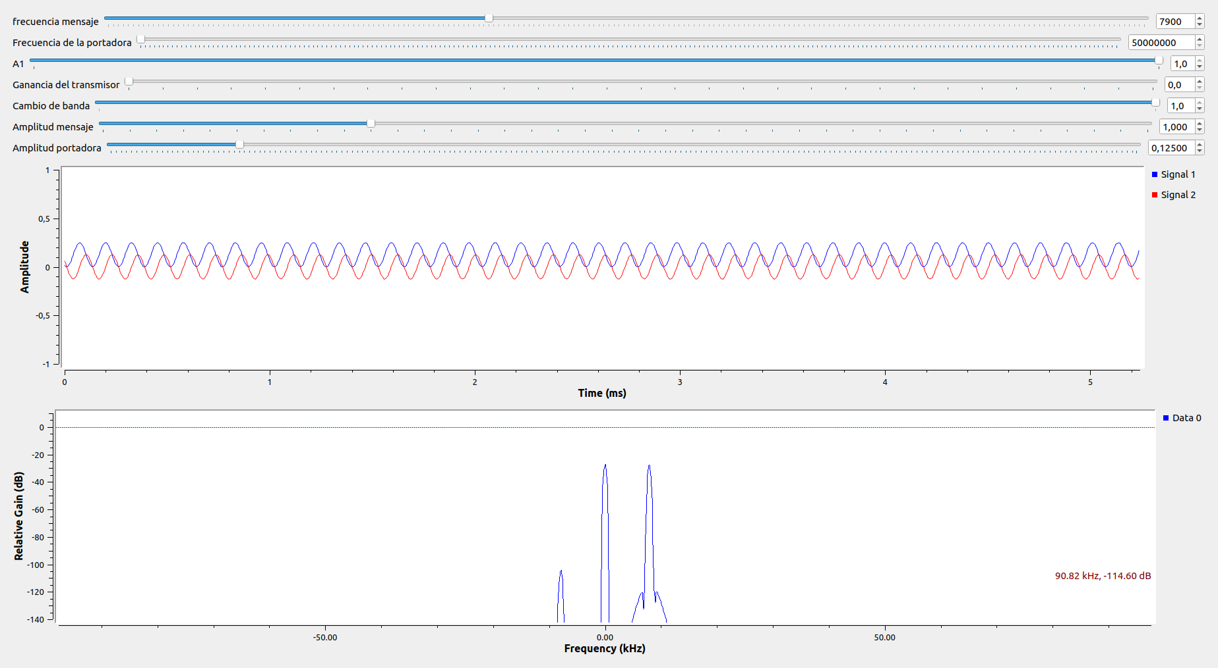
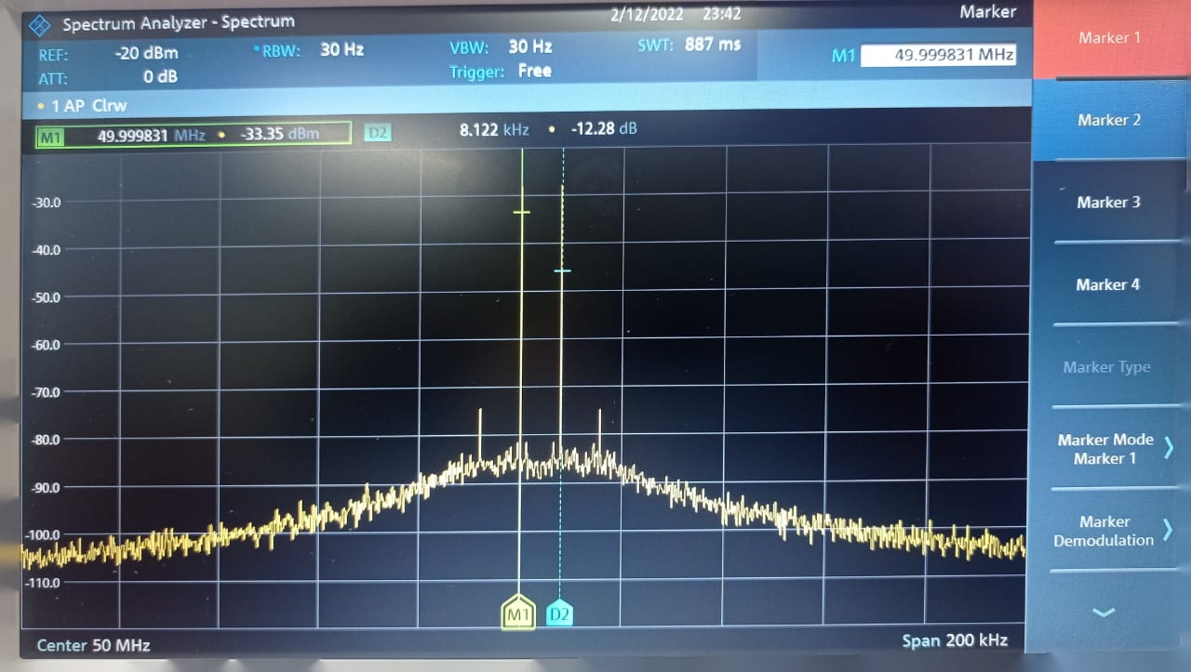

Con portadora y sin cambio de banda
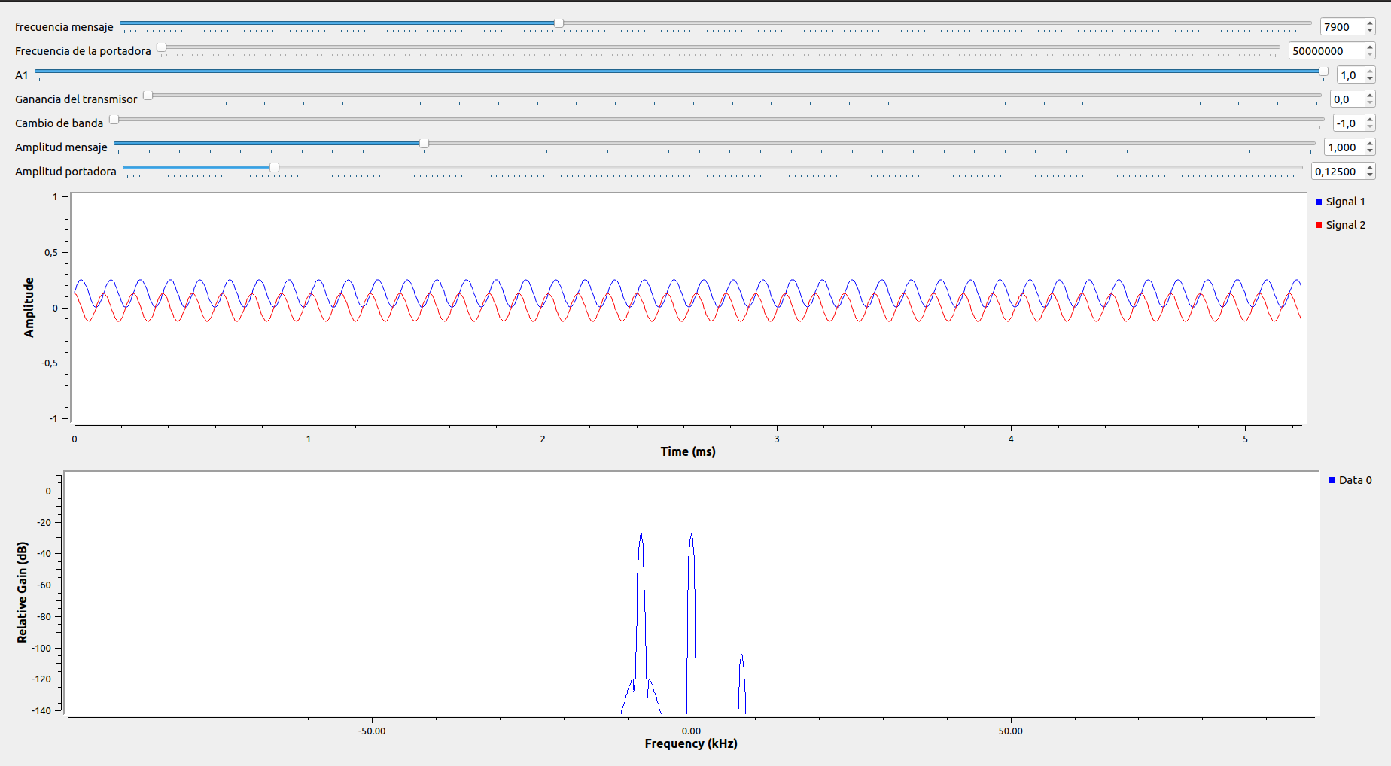
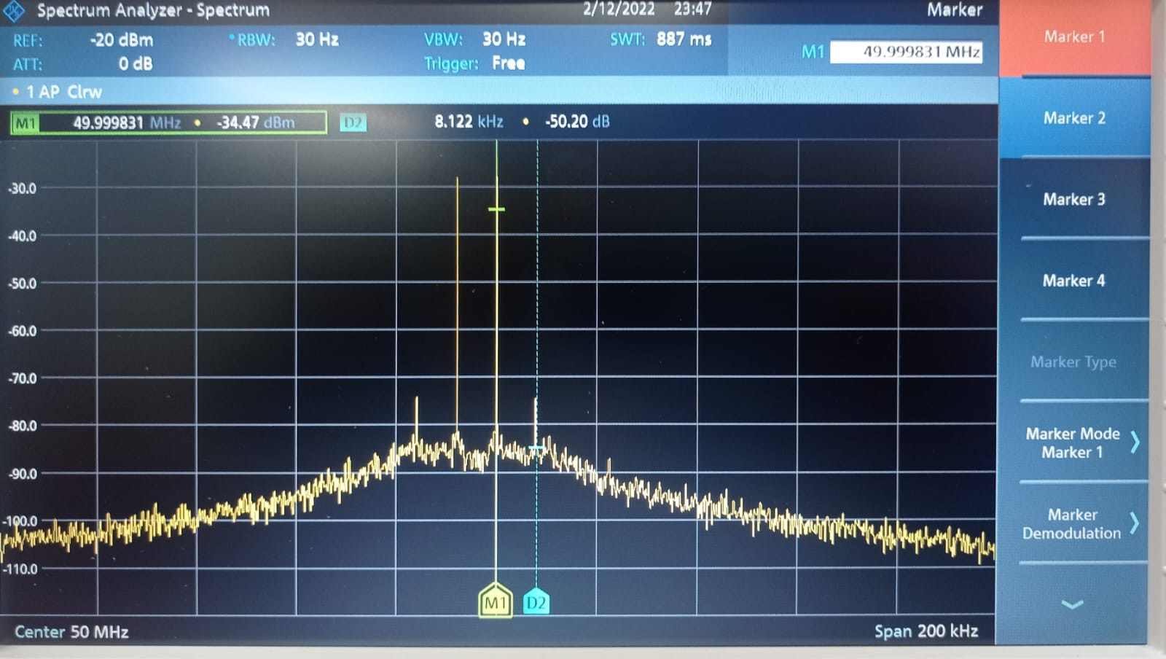

Sin portadora y sin cambio de banda
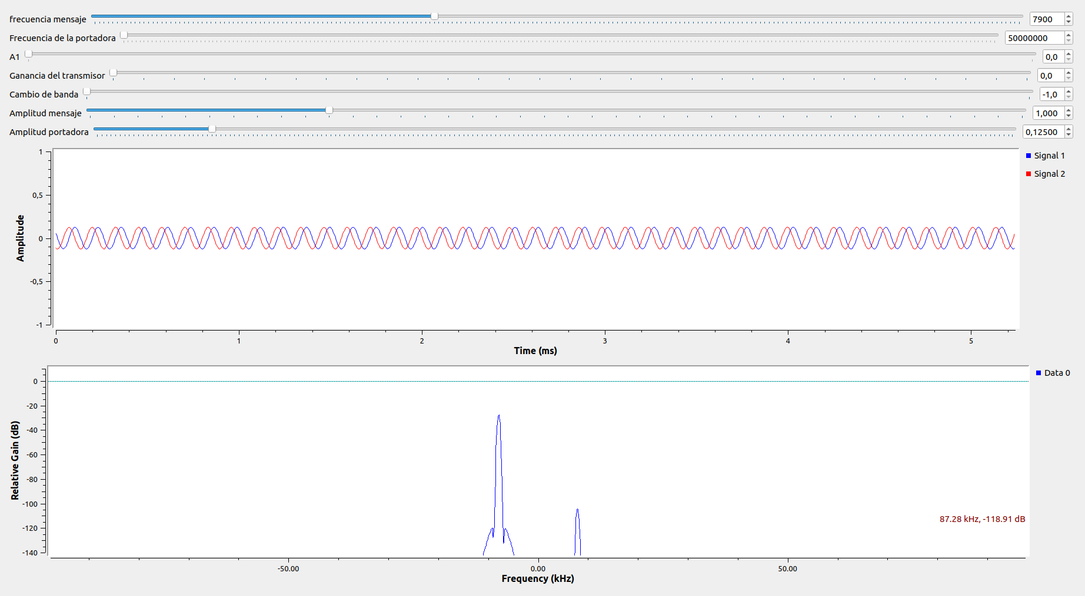
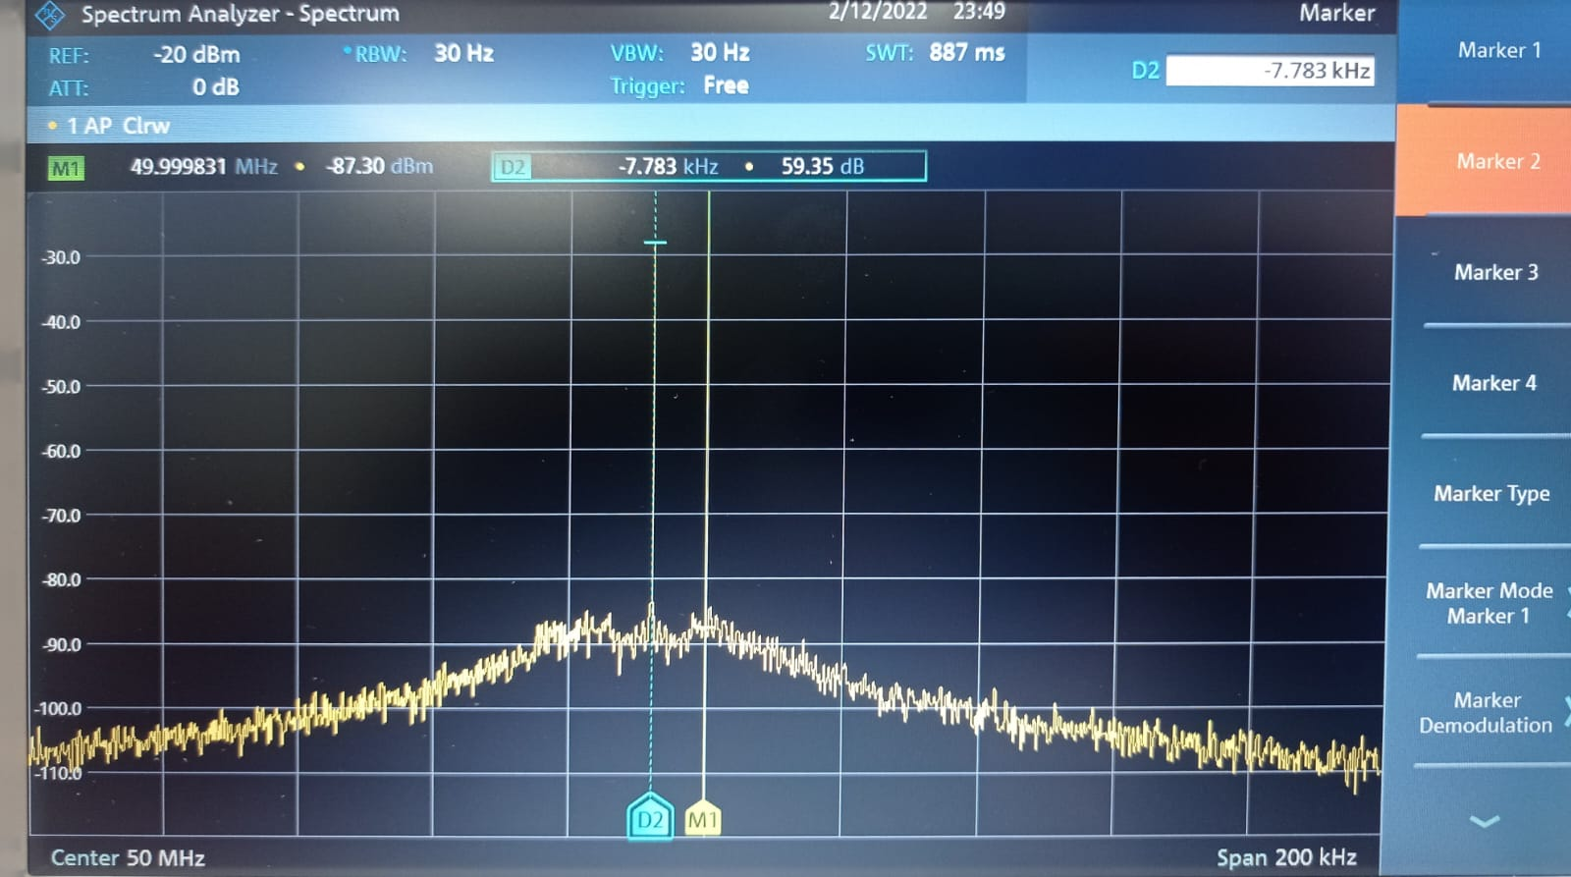

Sin portadora y cambio de banda

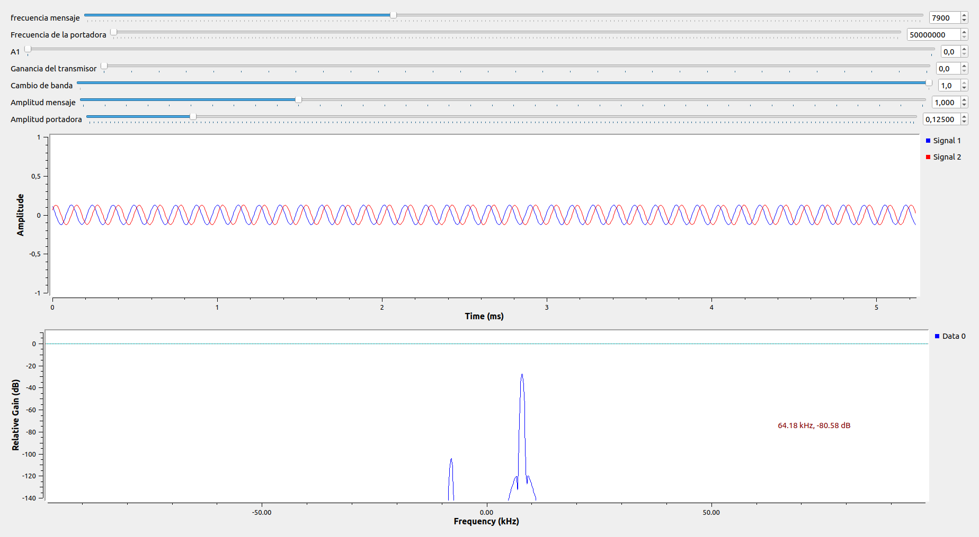
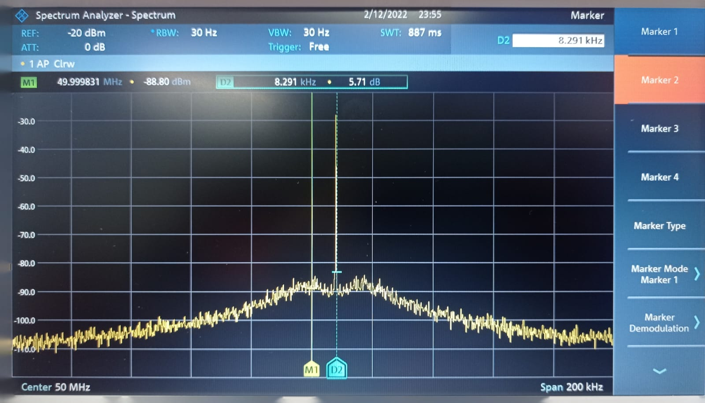

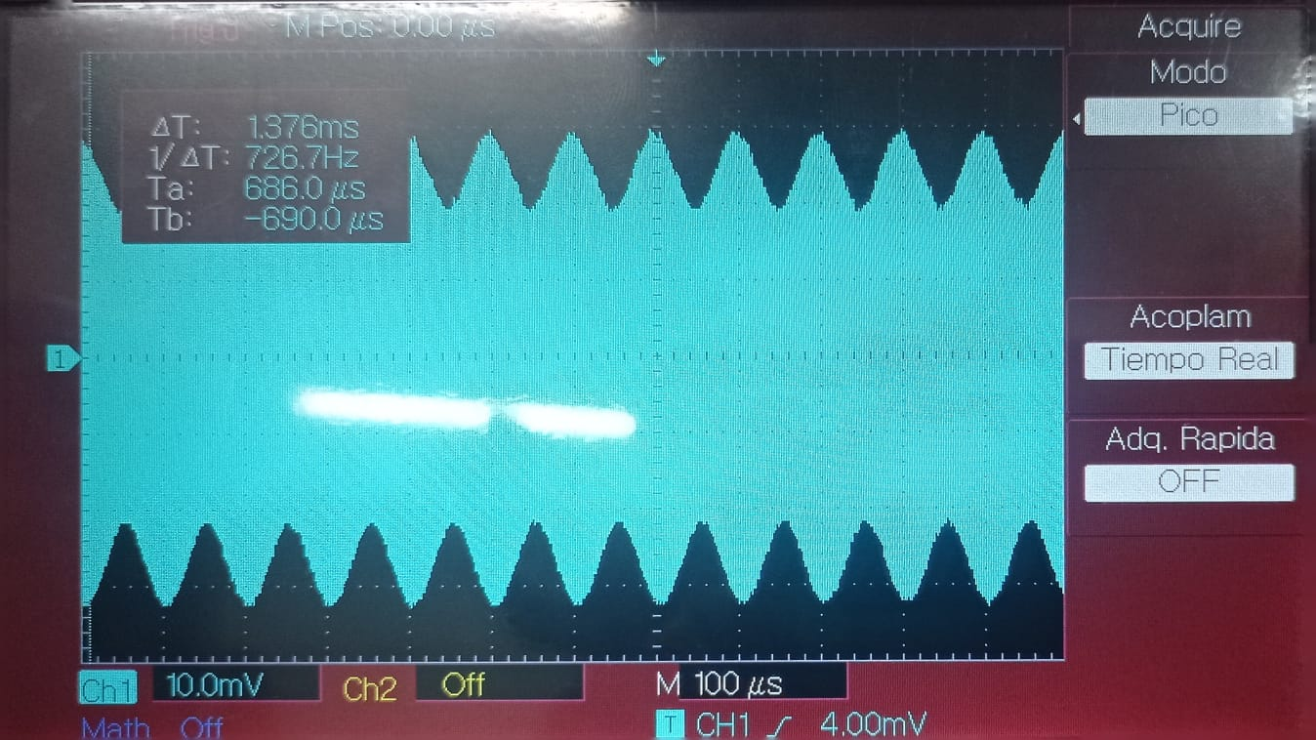
SSB – Sin portadora
fc+fm – Banda superior
fc-fm – Banda inferior
SSB – Con portadora
Se observa una modulación de amplitud similar a DSB

Análisis en el dominio del tiempo de la señal s(t) (usando el osciloscopio)

Con portadora
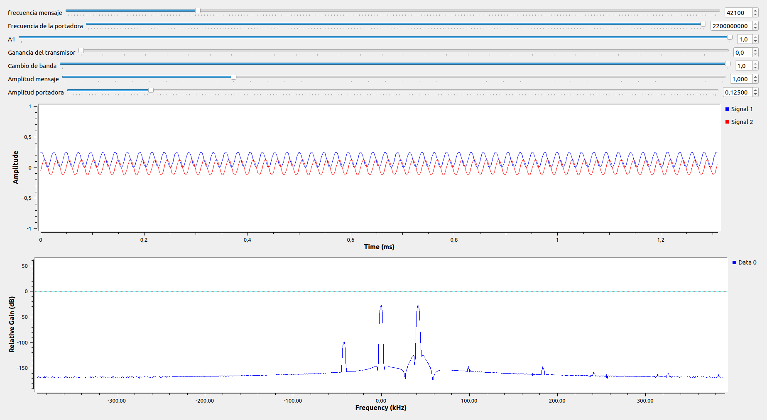
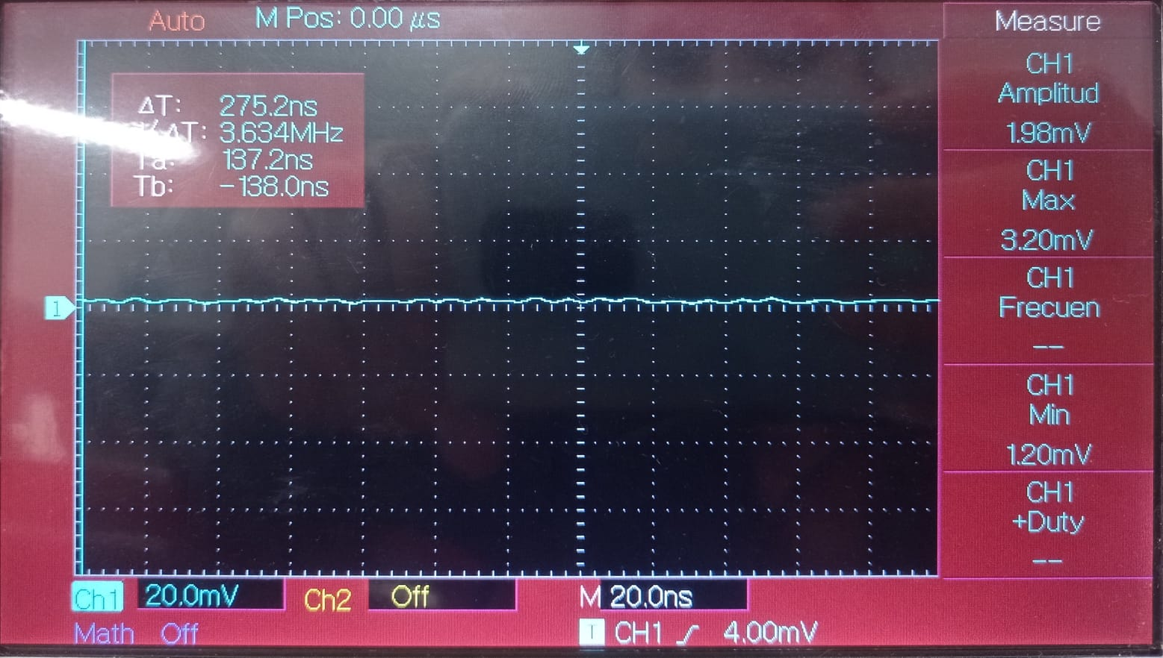

Sin portadora
